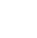
第1.1章 数与式
1.1.4 分式
【A组---基础题】
1．若$$\frac{x+y}{y}=\frac{17}{9}$$，则$$\frac{x}{y}=$$ ______.
【答案】$$\frac{8}{9}$$
【难度】0.94
【知识点】数与式
【分析】将$$\frac{x+y}{y}=\frac{17}{9}$$化为$$\frac{x}{y}+1=\frac{17}{9}$$求解即可.
【详解】$$\frac{x+y}{y}=\frac{17}{9}⇒\frac{x}{y}+1=\frac{17}{9},\frac{x}{y}=\frac{8}{9}$$.
故答案为：$$\frac{8}{9}$$
2．已知$$\frac{a}{b}=\frac{c}{d}=\frac{e}{f}=2$$，且$$a+c+e=4$$，则$$b+d+f=$$______.
【答案】$$2$$
【难度】0.85
【知识点】数与式
【分析】根据$$\frac{a}{b}=\frac{c}{d}=\frac{e}{f}=2$$，可得$$a=2b,c=2d,e=2f$$，再根据$$a+c+e=4$$即可得解.
【详解】解：因为$$\frac{a}{b}=\frac{c}{d}=\frac{e}{f}=2$$，
所以$$a=2b,c=2d,e=2f$$，
则$$a+c+e=2\left(b+d+f\right)=4$$，
所以$$b+d+f=2$$.
故答案为：2.
3．若关于$$x$$的方程$$\frac{2x+a}{x−2}=−1$$的解是正数，则$$a$$的取值范围是______.
【答案】$$a<2$$且$$a≠−4$$
【难度】0.85
【知识点】方程与不等式
【分析】直接求解分式方程，然后由解为正数和分母不为零可求出$$a$$的取值范围
【详解】方程$$\frac{2x+a}{x−2}=−1$$解得$$x=\frac{2-a}{3}$$，
依题意得$$\frac{2-a}{3}>0$$且$$\frac{2−a}{3}≠2$$，
解得$$a<2$$且$$a≠-$$4，
故答案为：$$a<2$$且$$a≠−4$$
4．正数$$x,y$$满足$$x^{2}-3y^{2}=2xy$$，则$$\frac{x-y}{x+y}=$$_______，$$\frac{x^{2}-xy+2y^{2}}{x^{2}+y^{2}}=$$______.
【答案】 $$\frac{1}{2}$$##0.5 $$\frac{4}{5}$$##0.8
【难度】0.65
【知识点】方程与不等式
【分析】将二元二次方程准化为一元二次方程即可.
【详解】$$x^{2}−3y^{2}=2xy$$ ，两边同时除以$$y^{2}$$ 得$${\left(\frac{x}{y}\right)}^{2}−3=2\frac{x}{y}$$ ，
解得$$\frac{x}{y}=3$$或$$\frac{x}{y}=−1$$(舍去)，
$$\frac{x−y}{x+y}=\frac{\frac{x}{y}−1}{\frac{x}{y}+1}=\frac{2}{4}=\frac{1}{2}$$ ，$$\frac{x^{2}−xy+2y^{2}}{x^{2}+y^{2}}=\frac{{\left(\frac{x}{y}\right)}^{2}−\frac{x}{y}+2}{{\left(\frac{x}{y}\right)}^{2}+1}=\frac{8}{10}=\frac{4}{5}$$ ；
故答案为：$$\frac{1}{2},\frac{4}{5}$$ .
5．在下图的$$△ABC$$中，$$\frac{AD}{DB}=\frac{AE}{EC}$$，证明：
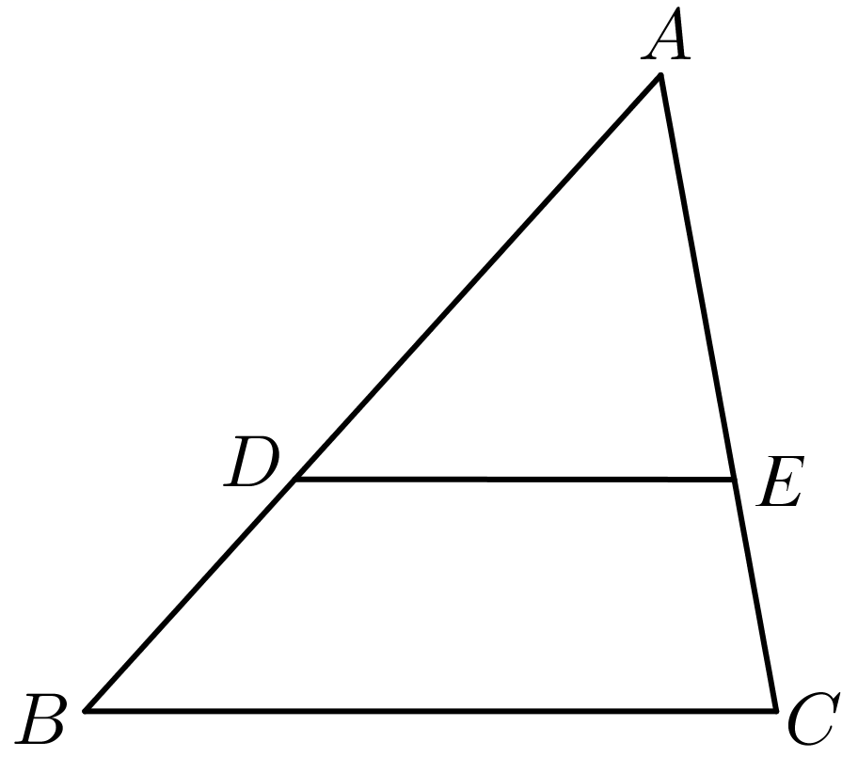
(1)$$\frac{AB}{DB}=\frac{AC}{EC}$$；
(2)$$\frac{AD}{AB}=\frac{AE}{AC}$$.
【答案】(1)证明见解析
(2)证明见解析
【难度】0.65
【知识点】数与式
【分析】（1）根据$$\frac{AD}{DB}=\frac{AE}{EC}$$可得$$\frac{AD}{DB}+1=\frac{AE}{EC}+1$$，通分整理即可得证；
（2）根据$$\frac{AD}{DB}=\frac{AE}{EC}$$可得$$\frac{DB}{AD}=\frac{EC}{AE}$$，则有$$\frac{DB}{AD}+1=\frac{EC}{AE}+1$$，通分整理即可得证.
【详解】（1）证明$$∵\frac{AD}{DB}=\frac{AE}{EC}$$，所以$$\frac{AD}{DB}+1=\frac{AE}{EC}+1$$，
$$∴\frac{AD+DB}{DB}=\frac{AE+EC}{EC}$$，
$$∴\frac{AB}{DB}=\frac{AC}{EC}$$；
（2）证明：$$∵\frac{AD}{DB}=\frac{AE}{EC}$$，$$∴\frac{DB}{AD}=\frac{EC}{AE}$$，
$$∴\frac{DB}{AD}+1=\frac{EC}{AE}+1$$，即$$\frac{AD+DB}{AD}=\frac{AE+EC}{AE}$$，
$$∴\frac{AB}{AD}=\frac{AC}{AE}$$，
$$∴\frac{AD}{AB}=\frac{AE}{AC}$$.
6．已知$$a,b,c$$均为非零常数，且满足$$\frac{a+b-c}{c}=\frac{a-b+c}{b}=\frac{-a+b+c}{a}=p$$，求$$p$$的值.
【答案】$$p=1$$或$$p=−2$$.
【难度】0.65
【知识点】数与式
【分析】分$$a+b+c=0$$和$$a+b+c≠0$$进行化简求解即可.
【详解】若$$a+b+c=0$$，则$$a+b=−c$$，所以$$p=\frac{a+b-c}{c}=\frac{-c-c}{c}=-2$$；
若$$a+b+c≠0$$，则$$p=\frac{\left(a+b-c\right)+\left(a-b+c\right)+(-a+b+c)}{a+b+c}=1$$；
综上可得$$p=1$$或$$p=−2$$.
7．已知实数$$x,y,z$$满足$$\frac{x}{x+1}=\frac{y}{y+2}=\frac{z}{z+3}=\frac{x+y+z}{3}$$，求$$x+y+z$$的值.
【答案】$$0$$或$$−3$$.
【难度】0.65
【知识点】方程与不等式
【分析】分$$x+y+z≠-3$$，$$x+y+z=-3$$讨论，即得.
【详解】由已知有，$$\frac{x}{x+1}=\frac{y}{y+2}=\frac{z}{z+3}=\frac{-(x+y+z)}{-3}$$，
若$$\left(x+1\right)+\left(y+2\right)+\left(z+3\right)+(-3)≠0$$，即$$x+y+z≠-3$$时，
$$\frac{x}{x+1}=\frac{y}{y+2}=\frac{z}{z+3}=\frac{x+y+z-(x+y+z)}{x+y+z+3}=0$$，
$$∴x=0，y=0，z=0，∴x+y+z=0$$；
若$$x+y+z=-3$$，则$$\frac{x}{x+1}=\frac{y}{y+2}=\frac{z}{z+3}=-1$$，
解得$$x=-\frac{1}{2}，y=-1，z=-\frac{3}{2}$$，
这说明确实存在实数，使得$$x+y+z=-3$$；
综上$$x+y+z=0$$或$$−3$$.
8．把$$\frac{2x^{2}−3x+4}{x+1}$$化为$$ax+b+\frac{c}{x+1}$$的形式.
【答案】$$2x−5+\frac{9}{x+1}$$.
【难度】0.65
【知识点】数与式
【分析】方法1利用换元法可以解决；方法2利用利用多项式除以多项式的竖式可以解决.
【详解】方法1 令$$t=x+1$$，则$$x=t−1$$，
$$\frac{2x^{2}−3x+4}{x+1}=\frac{2{\left(t−1\right)}^{2}−3\left(t−1\right)+4}{t}=\frac{2t^{2}−7t+9}{t}=2t−7+\frac{9}{t}=2\left(x+1\right)−7+\frac{9}{x+1}=2x−5+\frac{9}{x+1}$$.
方法2 利用多项式除以多项式的竖式
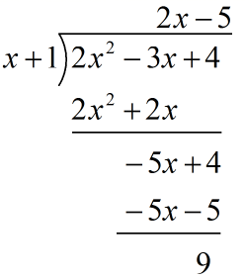$$∴\frac{2x^{2}−3x+4}{x+1}=2x−5+\frac{9}{x+1}$$.
9．已知正数$$a,b,c$$满足$$a^{2}=b^{2}+c^{2}$$，且$$a^{4}-3a^{2}b^{2}-4b^{4}=0$$，求$$\frac{c}{a}$$的值.
【答案】$$\frac{\sqrt{3}}{2}$$.
【难度】0.85
【知识点】方程与不等式
【分析】由题可得$$1-3{\left(\frac{b}{a}\right)}^{2}-4{\left(\frac{b}{a}\right)}^{4}=0$$，进而可得$${\left(\frac{b}{a}\right)}^{2}=\frac{1}{4}$$，结合条件即得.
【详解】$$∵a^{4}-3a^{2}b^{2}-4b^{4}=0$$，
$$∴$$两边同时除以$$a^{4}$$得$$1-3{\left(\frac{b}{a}\right)}^{2}-4{\left(\frac{b}{a}\right)}^{4}=0$$，
设$$x={\left(\frac{b}{a}\right)}^{2}$$得$$4x^{2}+3x-1=0$$，解得$$x=\frac{1}{4}$$或$$x=−1$$(舍去)，
$$∴{\left(\frac{b}{a}\right)}^{2}=\frac{1}{4}$$，
$$∵a^{2}=b^{2}+c^{2}$$，
$$∴$$两边同时除以$$a^{2}$$得$${\left(\frac{c}{a}\right)}^{2}+{\left(\frac{b}{a}\right)}^{2}=1$$，
$$∴{\left(\frac{c}{a}\right)}^{2}=\frac{3}{4}，$$
$$∴\frac{c}{a}=\frac{\sqrt{3}}{2}$$.
10．讨论$$\frac{1}{1−a}$$与$$1+a$$的大小.
【答案】见解析
【难度】0.65
【知识点】数与式
【分析】作差，通分化简，再将差值与0比较，分大于0，等于0，小于0三种情况讨论，即可得出结论.
【详解】解：$$1+a−\frac{1}{1−a}=\frac{\left(1+a\right)\left(1−a\right)−1}{1−a}=\frac{−a^{2}}{1−a}=\frac{a^{2}}{a−1}$$，
当$$a>1$$时，$$\frac{a^{2}}{a−1}>0$$，即$$1+a>\frac{1}{1−a}$$；
当$$a=0$$时，$$\frac{a^{2}}{a−1}=0$$，即$$1+a=\frac{1}{1−a}$$；
当$$a<1$$且$$a≠0$$时，$$\frac{a^{2}}{a−1}<0$$，即$$\frac{1}{1−a}>1+a$$.
11．已知$$x_{2}>x_{1}>−2$$，证明：$$\frac{4x_{2}+3}{x_{2}+2}>\frac{4x_{1}+3}{x_{1}+2}$$.
【答案】证明见解析.
【难度】0.85
【知识点】作差法证明不等式、方程与不等式
【分析】利用作差法证明即可.
【详解】证明：$$∵\frac{4x_{2}+3}{x_{2}+2}=\frac{4\left(x_{2}+2\right)−5}{x_{2}+2}=4−\frac{5}{x_{2}+2}$$， $$\frac{4x_{1}+3}{x_{1}+2}=4−\frac{5}{x_{1}+2}$$，
$$∴\frac{4x_{2}+3}{x_{2}+2}−\frac{4x_{1}+3}{x_{1}+2}=\frac{5}{x_{1}+2}−\frac{5}{x_{2}+2}=\frac{5\left(x_{2}−x_{1}\right)}{\left(x_{1}+2\right)\left(x_{2}+2\right)}$$，
$$∵x_{2}>x_{1}>−2$$， $$∴x_{2}−x_{1}>0$$， $$\left(x_{1}+2\right)\left(x_{2}+2\right)>0$$，
$$∴\frac{4x_{2}+3}{x_{2}+2}>\frac{4x_{1}+3}{x_{1}+2}$$.
【B组---提高题】
12．已知正数$$a,b,c$$满足$$a^{2}=b^{2}+c^{2}$$，且$$\frac{a}{b}≥\sqrt{3}$$，求$$\frac{a}{a+3c}$$的取值范围.
【答案】$$\frac{1}{4}<\frac{a}{a+3c}≤\frac{\sqrt{6}-1}{5}$$.
【难度】0.65
【知识点】方程与不等式
【分析】由$$\frac{a}{b}≥\sqrt{3},b>0$$，可得$$a^{2}≥3b^{2}$$，再结合$$a^{2}=b^{2}+c^{2}$$可得$$\frac{c}{a}≥\frac{\sqrt{6}}{3}$$，且$$\frac{c}{a}<1$$，从而可求出$$\frac{a}{a+3c}$$的取值范围
【详解】$$∵\frac{a}{b}≥\sqrt{3}，b>0$$，$$∴a≥\sqrt{3}b$$，$$∴a^{2}≥3b^{2}\text{.}$$
$$∵b^{2}=a^{2}−c^{2}$$，$$∴a^{2}≥3\left(a^{2}-c^{2}\right)$$，整理得$$3c^{2}≥2a^{2}$$，$$∴\frac{c}{a}≥\frac{\sqrt{6}}{3}$$.
由$$a^{2}=b^{2}+c^{2}$$，有$${\left(\frac{c}{a}\right)}^{2}+{\left(\frac{b}{a}\right)}^{2}=1$$，从而$${\left(\frac{b}{a}\right)}^{2}=1-{\left(\frac{c}{a}\right)}^{2}>0$$，
$$∴\frac{c}{a}<1$$，$$∴\frac{\sqrt{6}}{3}≤\frac{c}{a}<1$$，$$∴1+\sqrt{6}≤1+3⋅\frac{c}{a}<4$$
$$∴\frac{1}{4}<\frac{1}{1+3⋅\frac{c}{a}}≤\frac{\sqrt{6}-1}{5}$$，
$$∴\frac{1}{4}<\frac{a}{a+3c}≤\frac{\sqrt{6}-1}{5}$$.
13．函数$$y=\frac{3x}{x^{2}+x+1}$$过$$\left(x_{1},y_{1}\right)$$， $$\left(x_{2},y_{2}\right)$$两点，且$$0<x_{1}<x_{2}<1，$$试比较$$y_{1}$$与$$y_{2}$$的大小.
【答案】$$y_{1}<y_{2}$$.
【难度】0.85
【知识点】方程与不等式
【分析】利用作差法比较即可
【详解】$$y_{1}−y_{2}=\frac{3x_{1}}{x_{1}^{2}+x_{1}+1}−\frac{3x_{2}}{x_{2}^{2}+x_{2}+1}=\frac{3x_{1}\left(x_{2}^{2}+x_{2}+1\right)−3x_{2}\left(x_{1}^{2}+x_{1}+1\right)}{\left(x_{1}^{2}+x_{1}+1\right)\left(x_{2}^{2}+x_{2}+1\right)}$$
$$=\frac{\left(3x_{1}x_{2}^{2}−3x_{2}x_{1}^{2}\right)+\left(3x_{1}x_{2}−3x_{2}x_{1}\right)+\left(3x_{1}−3x_{2}\right)}{\left(x_{1}^{2}+x_{1}+1\right)\left(x_{2}^{2}+x_{2}+1\right)}=\frac{3\left(x_{2}−x_{1}\right)\left(x_{1}x_{2}−1\right)}{\left(x_{1}^{2}+x_{1}+1\right)\left(x_{2}^{2}+x_{2}+1\right)}$$
$$∵0<x_{1}<x_{2}<1$$，
$$∴x_{2}−x_{1}>0$$，$$x_{1}x_{2}−1<0$$，
又$$x_{1}^{2}+x_{1}+1={\left(x_{1}+\frac{1}{2}\right)}^{2}+\frac{3}{4}>0$$，同理$$x_{2}^{2}+x_{2}+1>0$$，
$$∴y_{1}−y_{2}<0$$，即$$y_{1}<y_{2}$$.
14．（1）试证：$$\frac{1}{n\left(n+1\right)}=\frac{1}{n}−\frac{1}{n+1}$$(其中$$n$$是正整数)；
（2）计算：$$\frac{1}{1×2}+\frac{1}{2×3}+⋯+\frac{1}{9×10}$$；
（3）证明：对任意大于$$1$$的正整数$$n$$， 有$$\frac{1}{2×3}+\frac{1}{3×4}+⋯+\frac{1}{n\left(n+1\right)}<\frac{1}{2}$$.
【答案】（1）证明见解析（2）$$\frac{9}{10}$$ （3）证明见解析
【难度】0.65
【知识点】数与式
【分析】（1）右式通分，化简即可得证；
（2）根据（1）将每个分式拆成两个分式相减的形式，从而可得出答案‘
（3）根据（1）将每个分式拆成两个分式相减的形式，化简，结合$$n≥2$$，且$$n$$是正整数，即可得证.
【详解】（1）证明：$$∵\frac{1}{n}−\frac{1}{n+1}=\frac{\left(n+1\right)−n}{n\left(n+1\right)}=\frac{1}{n\left(n+1\right)}$$，
$$∴\frac{1}{n\left(n+1\right)}=\frac{1}{n}−\frac{1}{n+1}$$(其中$$n$$是正整数)成立．
（2）解：由（1）可知
$$\frac{1}{1×2}+\frac{1}{2×3}+⋯+\frac{1}{9×10}=\left(1−\frac{1}{2}\right)+\left(\frac{1}{2}−\frac{1}{3}\right)+⋯+\left(\frac{1}{9}−\frac{1}{10}\right)=1−\frac{1}{10}=\frac{9}{10}$$；
（3）证明：
$$∵\frac{1}{2×3}+\frac{1}{3×4}+⋯+\frac{1}{n\left(n+1\right)}=\left(\frac{1}{2}−\frac{1}{3}\right)+\left(\frac{1}{3}−\frac{1}{4}\right)+⋯+\left(\frac{1}{n}−\frac{1}{n+1}\right)=\frac{1}{2}−\frac{1}{n+1}$$，
又$$n≥2$$，且$$n$$是正整数，$$∴\frac{1}{n+1}$$一定为正数，
∴$$\frac{1}{2}−\frac{1}{n+1}<\frac{1}{2}$$，
$$∴\frac{1}{2×3}+\frac{1}{3×4}+⋯+\frac{1}{n\left(n+1\right)}<\frac{1}{2}$$.
【C组---拓展题】
15．已知a+b+c＝0，a＞b＞c，则$$\frac{c}{a}$$的取值范围是_______.
【答案】$$\left(−2,−\frac{1}{2}\right)$$
【难度】0.85
【知识点】利用不等式求值或取值范围
【解析】首先将a+b+c＝0变形为b＝﹣a﹣c.再将b＝﹣a﹣c代入不等式a＞b，b＞c，解这两个不等式，即可求得a与c的比值关系，联立求得$$\frac{c}{a}$$的取值范围.
【详解】解：∵a+b+c＝0，
∴a＞0，c＜0 ①
∴b＝﹣a﹣c，且a＞0，c＜0
∵a＞b＞c
∴﹣a﹣c＜a，即2a＞﹣c②
解得$$\frac{c}{a}>−2$$，
将b＝﹣a﹣c代入b＞c，得﹣a﹣c＞c，即a＜﹣2c③
解得$$\frac{c}{a}<−\frac{1}{2}$$，
∴$$−2<\frac{c}{a}<−\frac{1}{2}$$.
故答案为：$$\left(−2,−\frac{1}{2}\right)$$.
【点睛】本题考查不等式性质的应用.解决本题的关键是将a+b+c＝0变形为b＝﹣a﹣c，代入后消去b，进而求得a、c的关系.
16．若$$x$$、$$y$$是整数，则点$$P\left(x,y\right)$$叫整点.若$$m=\frac{3n+4}{n+1}$$，则有多少个整点$$P\left(n,m\right)$$?
【答案】$$2$$
【难度】0.85
【知识点】数与式
【分析】分析可得$$m=3+\frac{1}{n+1}$$，根据题意可得出关于$$n+1$$的取值，解之即可得出结论.
【详解】$$∵m=\frac{3n+4}{n+1}=\frac{3\left(n+1\right)+1}{n+1}=3+\frac{1}{n+1}$$，
若要$$m$$是整数，则$$\frac{1}{n+1}$$也是整数，
又因为$$n$$是整数，所以，$$n+1=1$$或$$−1$$，解得$$n=0$$或$$−2$$，
所以满足的点有$$\left(−2,2\right)$$、$$\left(0,4\right)$$，共$$2$$个.
17．一个两位数除以它的两个数位上的数字和.
(1)若使商为最小值，求这个两位数；
(2)若使商为最大值，则这样的两位数有多少个？
【答案】(1)19
(2)9
【难度】0.85
【知识点】根据函数的最值求参数、函数的和与积
【分析】（1）设这个两位数是$$10x+y$$，则所求为$$\frac{10x+y}{x+y}$$，分离常数可得$$\frac{10x+y}{x+y}=1+\frac{9}{1+\frac{y}{x}}$$，根据x，y的范围，分析即可得$$\frac{10x+y}{x+y}$$取得最小值时的答案.
（2）分析得$$y=0，x$$取$$1$$到$$9$$的任一整数时$$\frac{10x+y}{x+y}$$最大，即可得答案.
【详解】（1）设这个两位数是$$10x+y$$，那么$$0<x≤9，0≤y≤9$$，且$$x，y$$是整数，
$$∴\frac{10x+y}{x+y}=1+\frac{9x}{x+y}=1+\frac{9}{1+\frac{y}{x}}$$，
当$$x=1，y=9$$时，$$\frac{9}{1+\frac{y}{x}}$$取到最小，即$$\frac{10x+y}{x+y}$$最小，此时两位数是$$19$$.
（2）当$$y=0，x$$取$$1$$到$$9$$的任一整数时，$$\frac{9}{1+\frac{y}{x}}$$取到最大值，即$$\frac{10x+y}{x+y}$$最大，
此时两位数可以是$$10，20，…，90$$共9个数.

